Отчёт по лабораторной работе 3

Архитектура компьютеров

Царев Максим Александрович

Содержание

# 1 Цель работы

Целью работы является освоение процедуры оформления отчетов с помощью легковесного языка разметки Markdown.

# 2 Задание

1. Установка необходимого ПО
2. Заполнение отчета по выполнению лабораторной работы №4 с помощью языка разметки Markdown
3. Задание для самостоятельной работы

# 3 Теоретическое введение

Markdown - легковесный язык разметки, созданный с целью обозначения форматирования в простом тексте, с максимальным сохранением его читаемости человеком, и пригодный для машинного преобразования в языки для продвинутых публикаций. Внутритекстовые формулы делаются аналогично формулам LaTeX. В Markdown вставить изображение в документ можно с помощью непосредственного указания адреса изображения. Синтаксис Markdown для встроенной ссылки состоит из части [link text], представляющей текст гиперссылки, и части (file-name.md) – URL-адреса или имени файла, на который дается ссылка. Markdown поддерживает как встраивание фрагментов кода в предложение, так и их размещение между предложениями в виде отдельных огражденных блоков. Огражденные блоки кода — это простой способ выделить синтаксис для фрагментов кода.

# 4 Выполнение лабораторной работы

Скачал TexLive с официального сайта. Распаковываю архив.

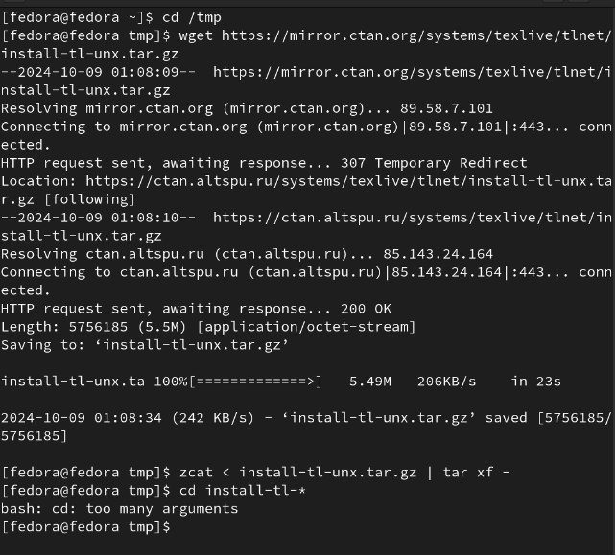

Рис. 1: установка TexLive

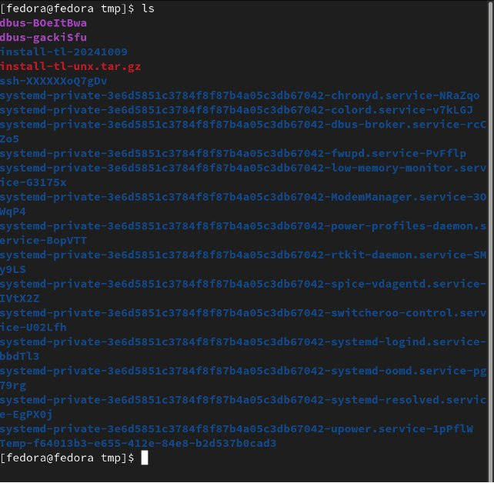

Рис. 2: загрузка pandoc

вместо команды perl ./install-tl использовалась команда sudo perl ./install-tl, так как при использовании первой происходил сбой установки.

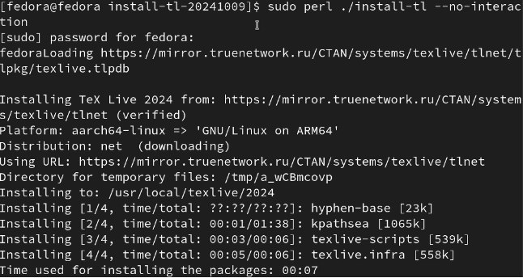

Рис. 3: загрузка crossref

Добавил /usr/local/texlive/2024/bin/x86_64-linux в свой PATH.

Рис. 4: завершение установки

Рис. 4: завершение установки

Я произвёл установку Pandoc и pandoc-crossref.

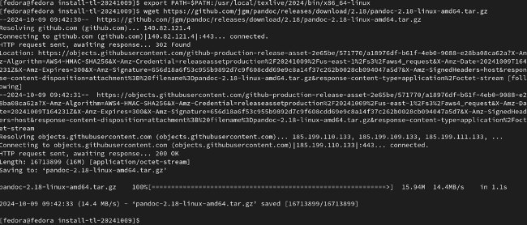

Рис. 5: обновление репозитория

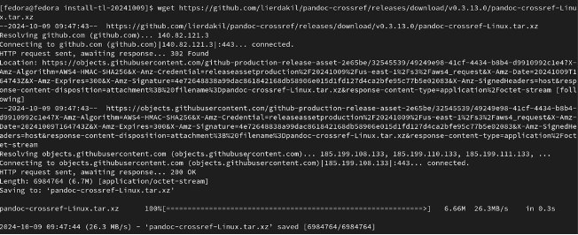

Рис. 6: обновление репозитория

Распаковываю скачанные файлы

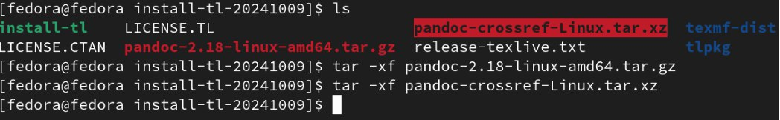

Рис. 7: обновление репозитория

Копирую файлы pandoc и pandoc-crossref в каталог /usr/local/bin/.

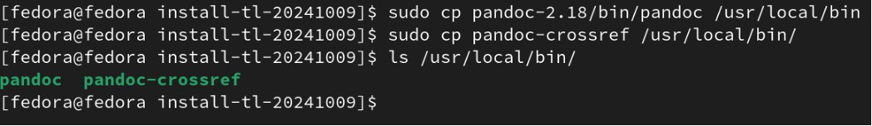

Рис. 8: обновление репозитория

4.2 Заполнение отчета по выполнению лабораторной работы №3

Открываю терминал. Перехожу в каталог курса, сформированный при выпол- неннии прошлой лаборатной работы, обновляю локальный репозиторий, скачав изменения из удаленного репозитория с помощью команды git pull.

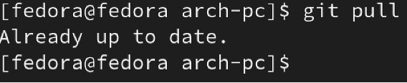

Рис. 9: обновление репозитория

Перехожу в каталог с шаблоном отчета по лабораторной работе № 3, провожу компиляцию шаблона с использованием Makefile. Для этого ввожу команду make.

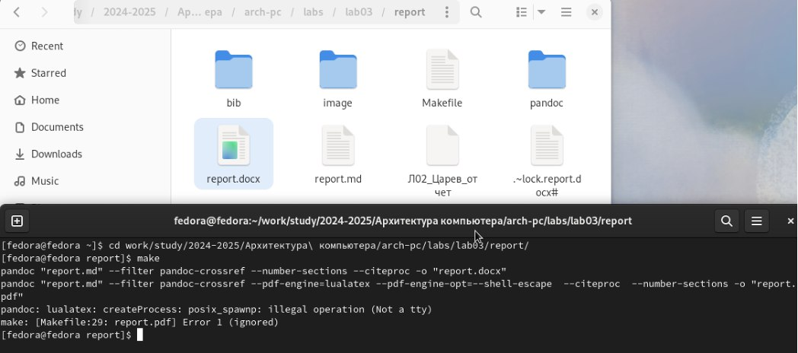

Рис. 10: обновление репозитория

Убедился что всё правильно сгенерировалось

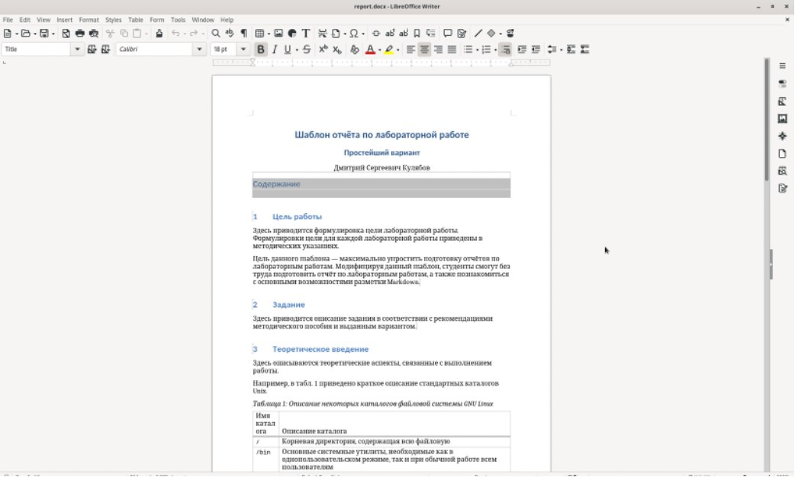

Рис. 11: обновление репозитория

Удаляю полученные файлы с использованием Makefile, вводя команду make clean. С помощью команды ls проверяю, удалились ли созданные файлы.

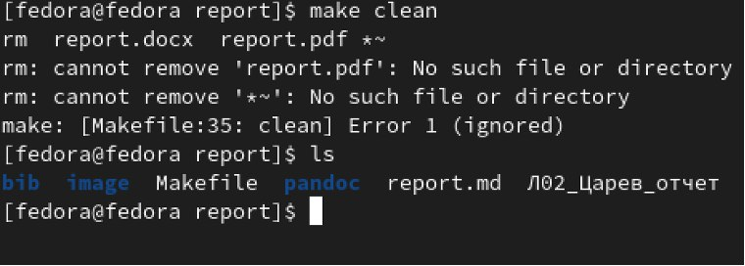

Рис. 12: обновление репозитория

Открываю файл report.md.

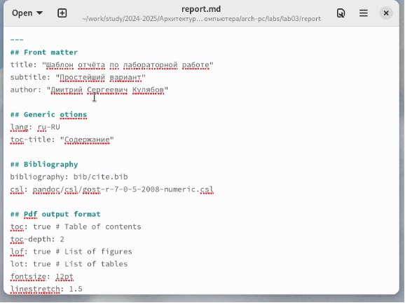

Рис. 13: обновление репозитория

И начинаю заполнять отчет.

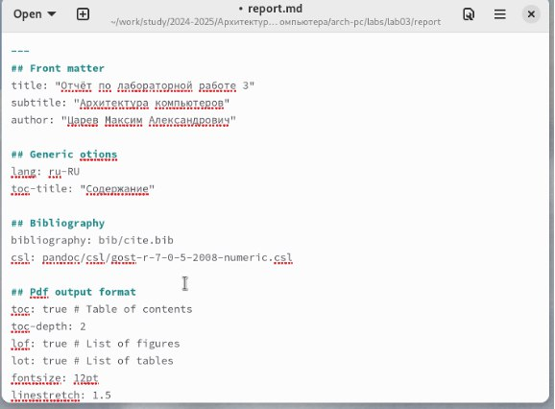

Рис. 14: обновление репозитория

Компилирую файл с отчетом. Загружаю отчет на GitHub.

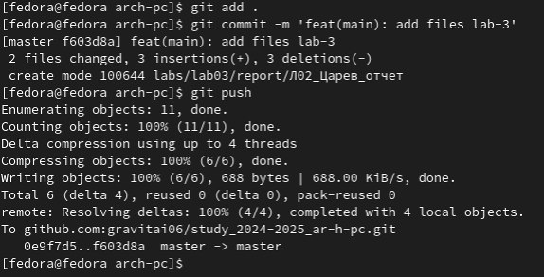

Рис. 15: обновление репозитория

Задания для самостоятельной работы.

Перехожу в директорию lab02/report с помощью cd, чтобы там заполнять отчет, копирую файл report.md с новым именем для заполненния отчета.

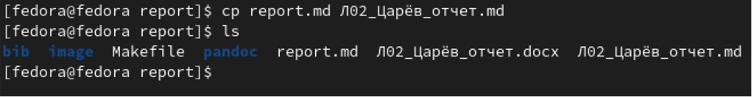

Рис. 16: обновление репозитория

Заполняю отчет по лабораторной работе №2 при помощи языка разметки Markdown.

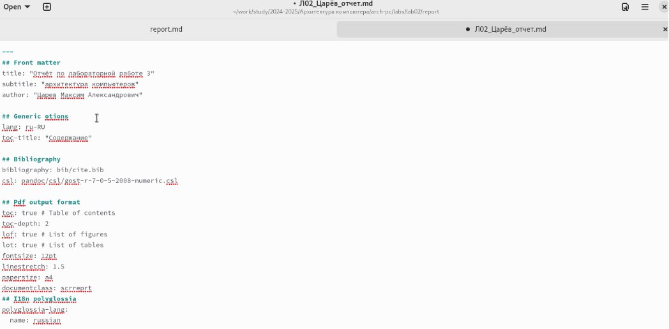

Рис. 17: обновление репозитория

компилирую файл с отчетом по лабораторной работе,проверяю наличие фай- лов.

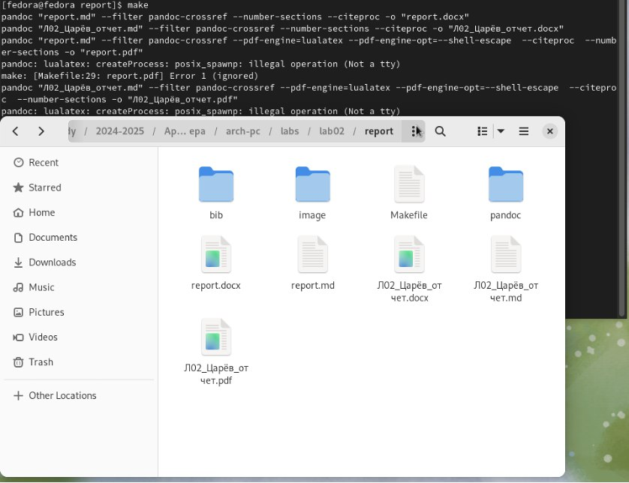

Рис. 18: обновление репозитория

Отправил файлы на GitHub.

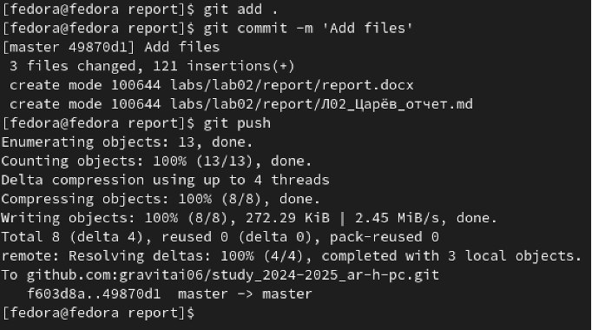

Рис. 19: обновление репозитория

# 5 Выводы

В результате выполнения данной лабораторной работы я освоил процедуры оформления отчетов с помощью легковесного языка разметки Markdown.